Dossier couvent des Mathurins, rue de Joyeuse
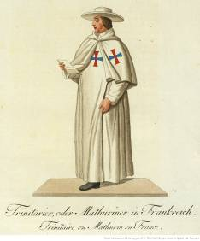
L'ordre hospitalier de la Sainte-Trinité et rédemption des captifs fut fondé en 1198 par Jean de Matha pour racheter les esclaves capturés par les Barbaresques. Leur nom de Mathurins vient de leur première installation à Paris en 1212, à côté d'une chapelle consacré à ce saint. Approbation bulle du pape Innocent III, le 17 décembre 1198.

« À Rouen, qui était alors l’un des premiers ports maritimes de France et qui était en relations suivies, mais périlleuses, avec le Maroc et les États africains, les Mathurins, grâce à un de leurs pères profès de Gisors, Mathieu Gossart, chaudement patronnés par la duchesse de Neumours et ses deux filles, la princesse de Savoie et la reine de Portugal, s’établirent seulement en 1659 dans un coin retiré du quartier de Saint-Nicaise, refuge paisible de couvents et de monastères. Vous connaissez peut-être dans ces parages une courte impasse, bordée de petites maisons, l’impasse de Flandres, près de la rue de Joyeuse et de la vieille rue Coignebert ? C’est là que les Mathurins, non sans difficultés, s’installèrent dans une petite maison, acquise en leur nom par le maître des comptes Brebion. La ville, en effet, un peu fatiguée par les demandes d’établissements d’ordres mendiants, n’avait toléré l’établissement des Mathurins qu’à condition que ceux-ci prouveraient la possession d’un revenu suffisant pour leur entretien et que leur nombre ne s’élèverait pas au dessus de huit religieux. »
Georges Dubosc, Journal de Rouen du 11 janvier 1903

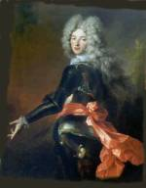

Le duc de Montauzier (portrait ci-contre) fut gouverneur de Normandie en 1663 et décéda en 1690.

Nous pouvons donc situer ces demandes entre ces deux dates.
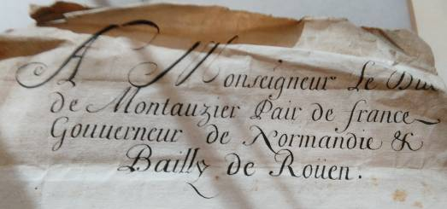

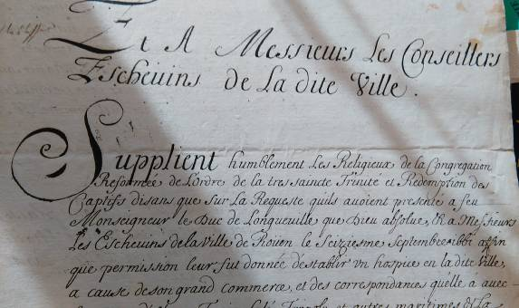

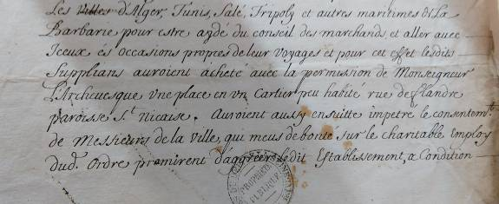

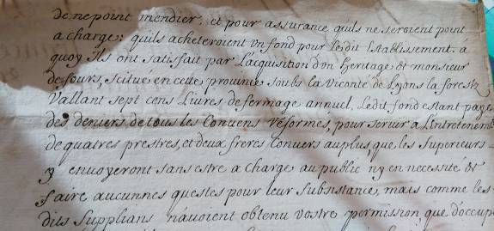

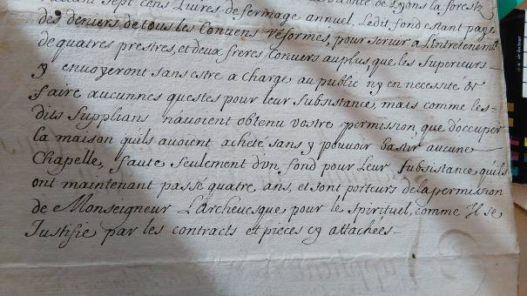

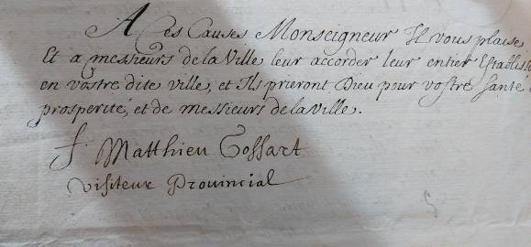

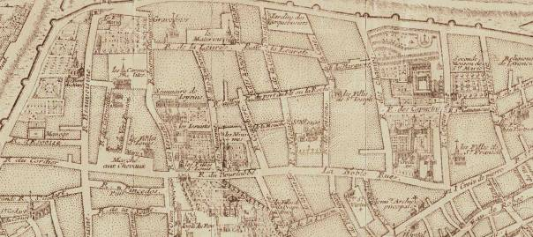
La chapelle est bien présente sur le plan de Fer en 1714.

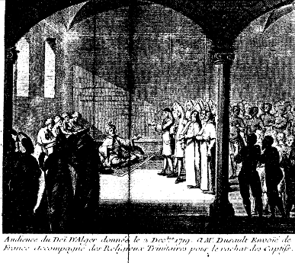

« Audience du Deï d’Alger le 2 décembre 1719. À Mgr Dusault envoïé de France accompagné des religieux trinitaires pour le rachat des captifs. »

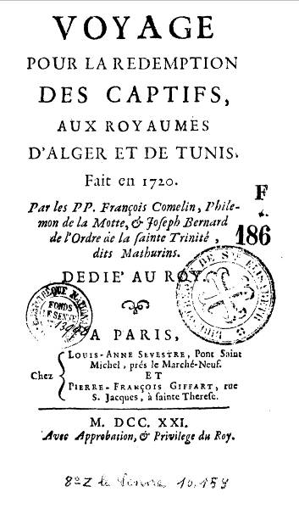

Le père Philémon de la Motte nous relate le voyage pour la rédemption des captifs aux royaumes d’Alger et de Tunis en 1720, publié en 1721.

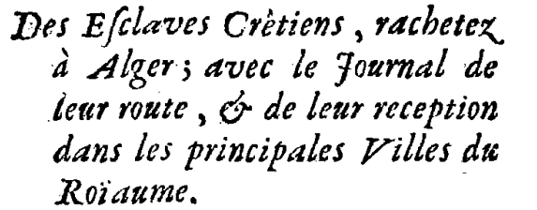

Un seul esclave venant de Rouen fut racheté à Tunis.
Michel Paris, 28 ans, resté esclave 5 ans.
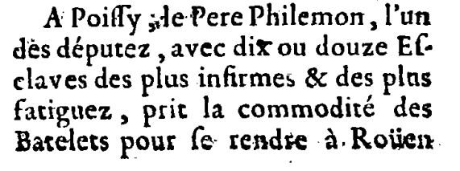

À Rouen, le 21 mai 1720 :

« Le mardi 21 mai, seconde fête de la Pentecôte, tous les captifs se trouvèrent rassemblés avec les PP. députés dans la maison de Rouen. Mais la procession qui s’en fit ce même jour se trouva malheureusement dérangée par une pluie abondante qui tomba, lorsqu’à peine elle ne faisait que sortir du couvent. La paroisse de Saint-Godard en recueillit avec joie les débris, et lui donna lieu de se rallier jusqu’à ce que la pluie fut cessée. Elle continua sa marche jusqu’en l’église métropolitaine, dédiée à la Sainte Vierge. Dès le midi, une des grosses cloches, nommée “la Princesse”, en avait annoncé la venue et ne cessa point de sonner jusqu’à la sortie de la procession de ladite église, où on était entré au son de l’orgue. Et le Te Deum fut chanté dans le chœur par la musique, comme l’antienne de la Vierge en faux bourdon. Plusieurs chanoines s’y trouvèrent par honneur. Après un long circuit, il eut plusieurs autres stations, à Saint-Ouen, aux Jésuites, et à Saint-Nicaise, paroisse de la maison. En entrant dans la célèbre abbaye de Saint-Ouen, l’orgue joua, les deux grosses cloches sonnèrent et quatre Bénédictins se trouvèrent à l’entrée du chœur pour recevoir les esclaves et inviter ceux qui composaient la procession à prendre place. Aux Jésuites, il y eut prédication par le P. Malecot, qui s’étendit fort sur le naufrage de Madame la comtesse du Bourk. Les minimes reçurent en corps la procession, et à Saint-Nicaise monsieur le curé en chape, accompagné de deux autres chapiers, la prévint avec l’eau bénite et l’encens, l’orgue jouant et les cloches sonnantes, et après plusieurs antiennes chantées, la reconduisit jusqu’au bout du cimetière.
La communauté ne formait pas seule le corps de la procession, plusieurs ecclésiastiques des séminaires s’y étaient joints en grand nombre. Les trompettes et timbales précédaient la Croix. Les hautbois et bassons suivaient les esclaves, qu’une multitude d’anges accompagnait par ordre. La cinquantaine en habit d’ordonnance était sous les armes. Le commissaire en chef de la ville en habit de cérémonie terminait la marche. Les étendards étaient portés de distance en distance par une jeunesse magnifiquement vêtue, et de jeunes clercs en surplis portaient des flambeaux autour du crucifix et de l’image de la Sainte Vierge. »

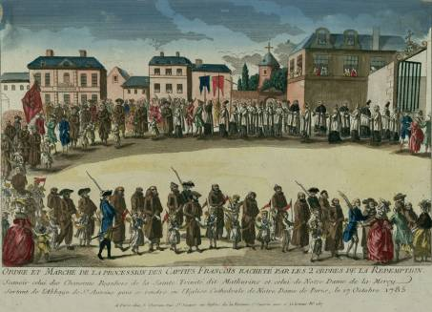

Cette procession de 1785 à Paris peut nous donner une idée assez précise de celle qui eut lieu à Rouen en mai 1720.

Le mercredi 22, le père Comelin appela par nom et surnom tous les esclaves « Flamans » et partit avec eux pour se rendre en Flandres. Il y eut environ 15 esclaves qui restèrent à Rouen jusqu’au jour de la Trinité, d’où le père Philémon de la Motte les conduisit à Lisieux, suivant le désir de la communauté et de la ville qui les avait demandés.

Georges Dubosc, dans son article du 11 janvier 1903, nous signale encore deux autres processions, le 22 juin 1725 et le 12 décembre 1737.

Que de difficultés pour faire construire et entretenir les bâtiments conventuels ! Les Mathurins réclament une « lotterie » en 1730.

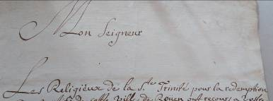

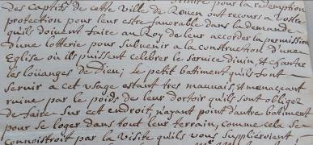

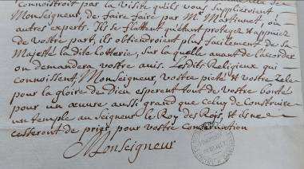

En effet, leur hôpital coûte très cher.

En Août 1731 :
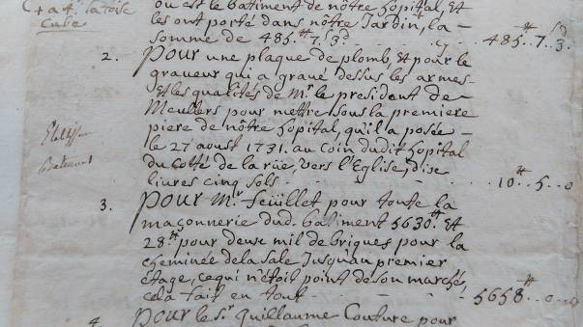

Le 12 juillet 1732, il y a quatre esclaves chez les Mathurins à Rouen.
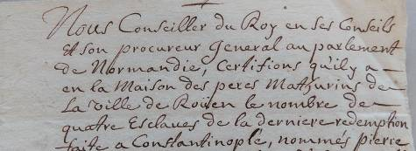

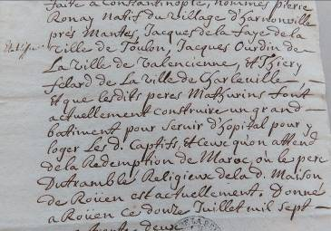

Une dernière procession nous est décrite dans le Journal de Rouen le 7 février 1766.
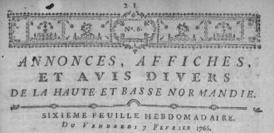

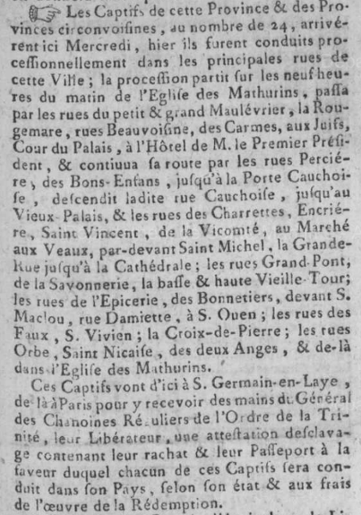

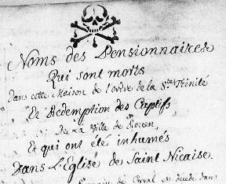

On peut retrouver aux ADSM quelques noms de « pensionnaires » morts dans la maison de l’ordre de la Trinité et inhumés dans l’église de Saint-Nicaise.
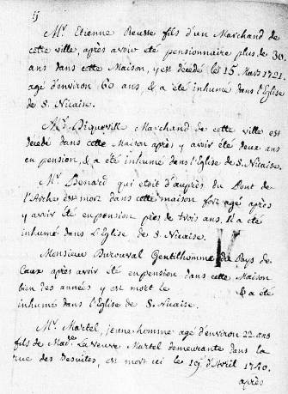

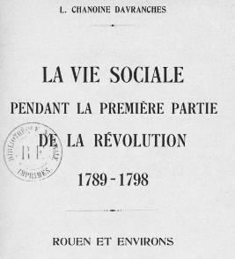

Nous apprenons qu’en exécution des lois du 25 août 1792 et du 4 avril 1793, le clergé catholique fut tenu en en état de suspicion. Seuls les protestants furent assez heureux pour n’être pas inquiétés. Les calvinistes venaient de fixer leur prêche dans l’église des Mathurins, rue de Joyeuse
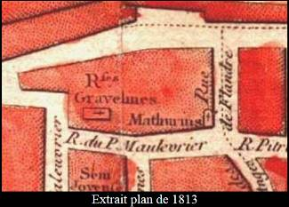

Les Mathurins sont toujours signalés sur le plan de 1813 publié sur le site de Jacques Tanguy.

Georges Dubosc, en 1903, nous raconte l’histoire d’un tableau qui ornait la chapelle des Mathurins, à l’angle de la rue de Joyeuse et de la rue (alors) de Flandres. Il fut prêté par la ville de Rouen en 1823 à Saint-Léger du Bourg-Denis. Ce tableau, dépeint par Le Carpentier en 1790, était signé d’un peintre rouennais, Pierre Léger, élève de Jouvenet et camarade de Restout, et intitulé Le rachat des captifs au Maroc.

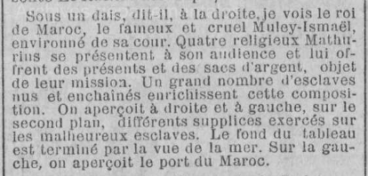

Ce tableau de 8 pieds de haut sur 14 pieds de large fut réclamé en 1879 par le musée des Beaux-Arts de Rouen, où il se trouve (mais où ?).

En 1827, la société libre d’émulation nous signale que la chapelle des Mathurins de 1669 existe toujours. Quand fut-elle détruite ?

Quand dans la seconde moitié du XIXe siècle fut construite l’actuelle chapelle du foyer Sainte-Marie ?
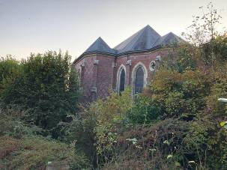
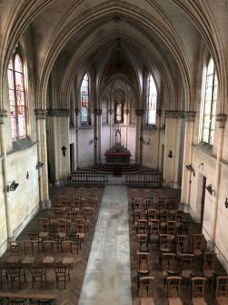

Chapelle foyer Sainte-Marie, 2018 (ext.)

Chapelle foyer Sainte-Marie, 2018 (int.)

Un dossier de la Boise de Saint-Nicaise, par Danielle Claveau.

